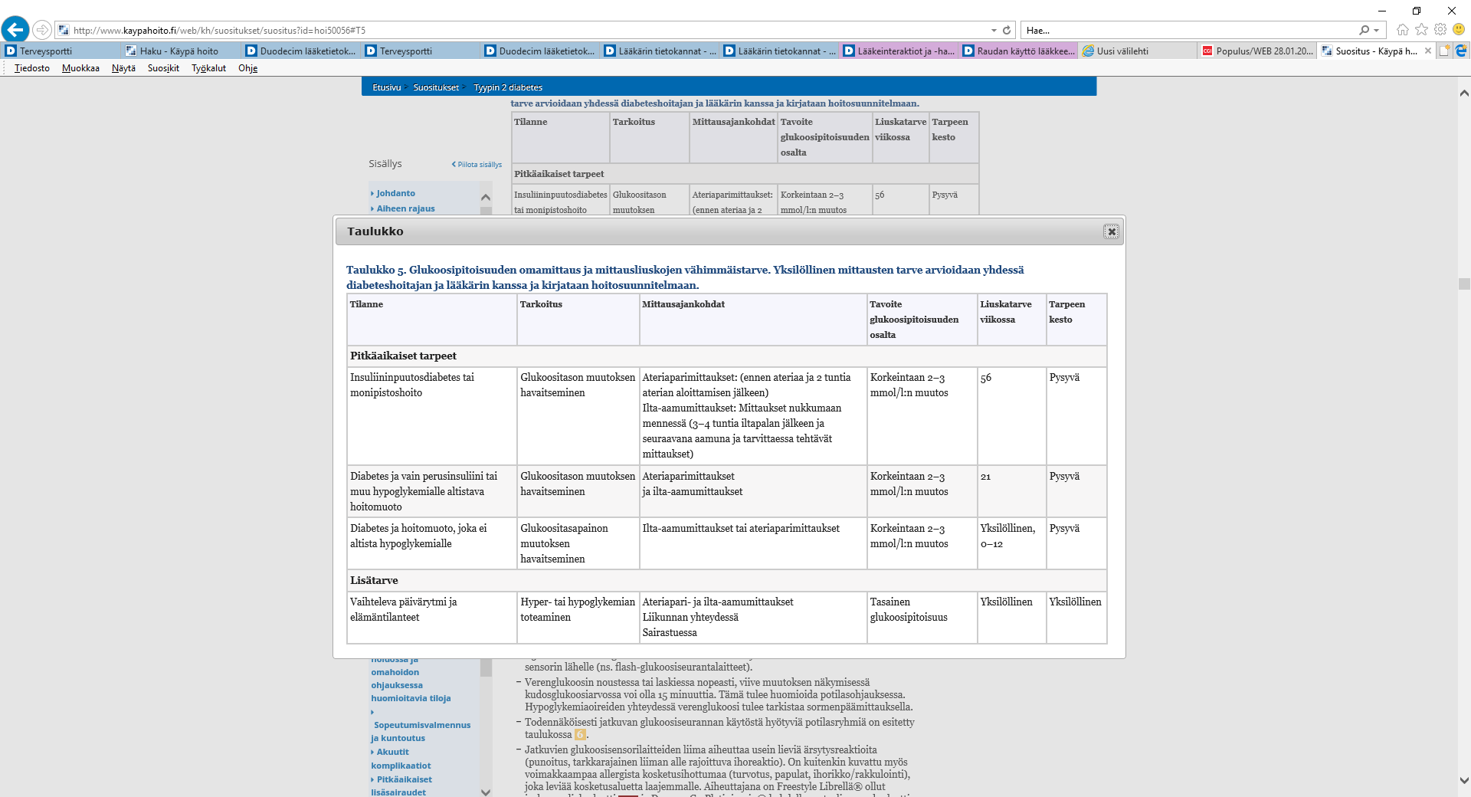

Glukoosipitoisuuden omaseuranta ja liuskojen tarve:

<http://www.kaypahoito.fi/web/kh/suositukset/suositus?id=hoi50056#s11_1>

hoidon ohjaus 🡪 glukoosipitoisuuden omaseuranta